NOME DA ESCOLA: ________________________________________________________________ ANO LETIVO: _____ / _____ / _____
NOME: _________________________________________________________ N.º: ______ TURMA: ______ DATA: _____ / _____ / _____

Ficha n.º 3 – Circulação e excreção
Depois de leres atentamente todas as questões, responde corretamente.
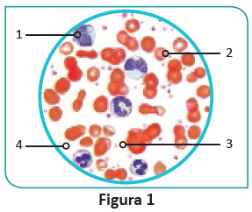
1. Na Figura 1 estão representados os constituintes do sangue.
1.1 Faz a legenda da figura. Utiliza as palavras abaixo
plaquetas • glóbulos brancos
1 –
2 – glóbulos vermelhos
3 –
4 – plasma
1.2 Seleciona as opções corretas.
1.2.1 Quando o oxigénio não chega de forma satisfatória às células, qual é o constituinte do sangue que pode estar em pouca quantidade?
A. Plasma.
B. Glóbulos vermelhos.
1.2.2 Qual é a função dos glóbulos brancos?
A. Ajudar a transportar oxigénio.
B. Defender o organismo.
1.2.3 Como se chamam os constituintes do sangue responsáveis pela coagulação do sangue?
A. Plaquetas.
B. Glóbulos vermelhos.
1.2.4 O plasma é responsável
A. pela defesa do organismo.
B. pelo transporte de nutrientes, de elementos figurados do sangue e de
grande parte do dióxido de carbono.

1.2.5 O sangue venoso é
A. rico em oxigénio.
B. rico em dióxido de carbono.
1.2.6 O sangue arterial é
A. rico em oxigénio.
B. rico em dióxido de carbono.
2. Observa a Figura 2 que representa o coração humano.
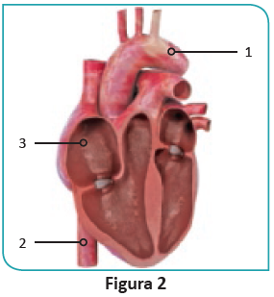
2.1 Completa com os respetivos números.
Aurícula direita
Artéria aorta
Veia cava inferior
2.2 Depois de leres o texto, diz qual é a função do coração (linhas 1 e 2).
O sangue circula por todo o corpo com a ajuda de uma espécie de «bomba» que o impulsiona. O coração é constituído por um músculo, o miocárdio, que tem o tamanho aproximado de um punho fechado e está situado na cavidade torácica entre os dois pulmões.

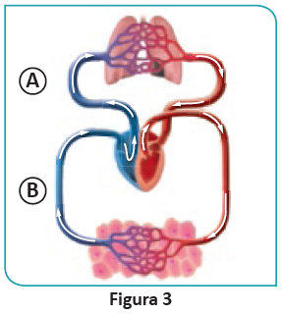
3. A Figura 3 é um esquema simplificado da circulação do sangue no organismo.
Completa o texto com os seguintes termos:
circulação pulmonar • todas as células

A _______________________, representada por A, tem como grande objetivo transportar o _________________________ aos pulmões.
A _______________________, representada por B, conduz o sangue arterial a _______________________ do organismo.
4. Das frases seguintes, seleciona a que é verdadeira.
A. Os capilares são vasos muito largos que ligam as artérias às veias.
B. As veias transportam o sangue de todas as partes do corpo até ao coração.

5. Na Figura 4, podes observar alguns comportamentos que não são muito saudáveis para o funcionamento do coração. Escreve uma pequena frase, descrevendo um comportamento incorreto.

6. Relembra o que aprendeste sobre o que fazer em caso de paragem cardiorrespiratória.
6.1 No conjunto de procedimentos do Suporte Básico de Vida, qual é a primeira regra a seguir?
Seleciona a opção correta.
A. Posição lateral (de lado) da vítima.
B. Saber se a vitima está consciente (se consegue falar ou apertar a mão).
6.2 Identifica a frase correta.
A. Devemos chamar o serviço de emergência médica no caso de a pessoa se encontrar bem de saúde.
B. Devemos chamar o serviço de emergência médica no caso de a vítima não responder, nem apresentar sinais de vida (respiração ou pulsação).
7. Observa o sistema urinário da Figura 5.
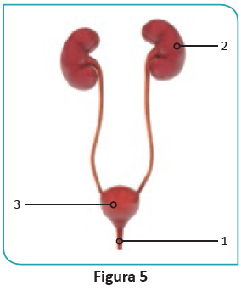
7.1 Legenda o sistema urinário, representado na Figura 5, seguindo o exemplo dado.
Rins
2
Uretra
Bexiga
7.2 Liga o sistema ao produto que elimina.
Sistema do organismo |  | Produtos
Sistema urinário | • | Urina
Sistema urinário | • • | Dióxido de carbono
Sistema urinário | • | Suor
8. A pele é o maior órgão do nosso corpo e tem várias funções. Identifica a função da pele.
A. Proteger o nosso corpo do meio exterior.
B. Evitar a regulação da temperatura do nosso corpo.
9. Das frases seguintes, seleciona a que representa um perigo para a saúde do sistema urinário.
A. O Miguel gosta tanto de brincar que quando está com os amigos aguenta
até à última para ir à casa de banho.
B. A Francisca caiu no chão e esfolou o joelho. Quando chegou a casa, estava
tão cansada que se esqueceu de tratar da ferida.
FIM

